구글에서 검색을 하면
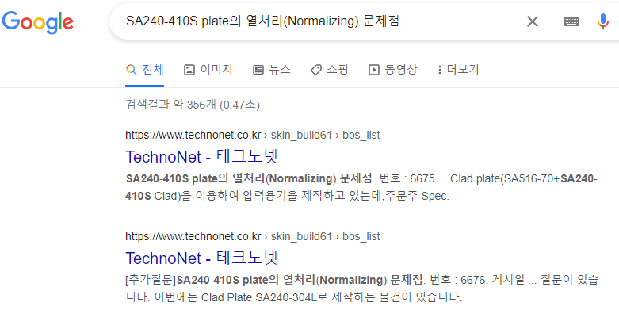
위와 같은 내용이 검색됩니다. 하지만 클릭을 하면
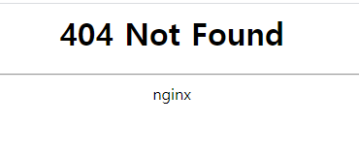 이렇게 연결이 되지 않습니다.

그래서 새로 개편된 site에서 로그인 한 후 “SA240-410S plate의 열처리(Normalizing) 문제점” 이라고 상세하게 검색을 하면 검색이 안됩니다. (다음 page 참조)
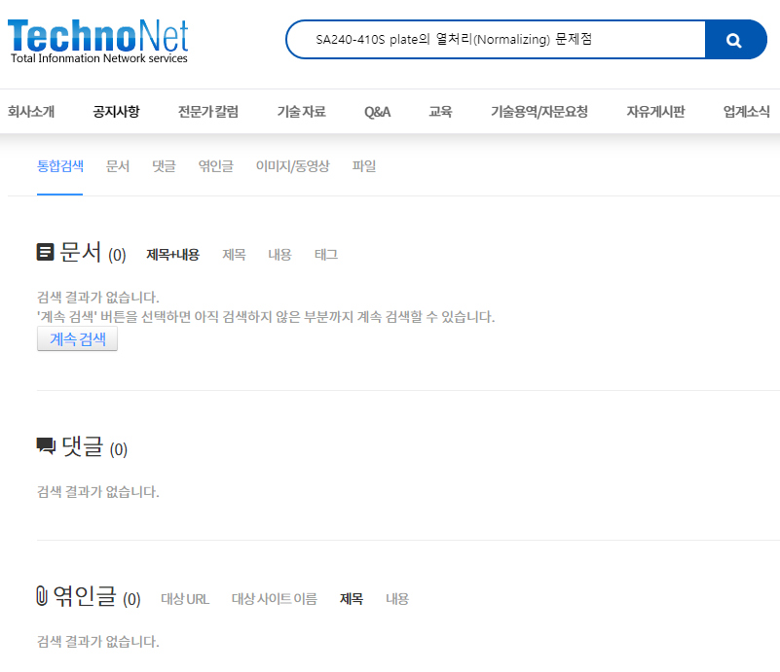
그래서 혹시나 하고 위 캡쳐에서 을 클릭을 하니 아래와 같이 조회가 됩니다.
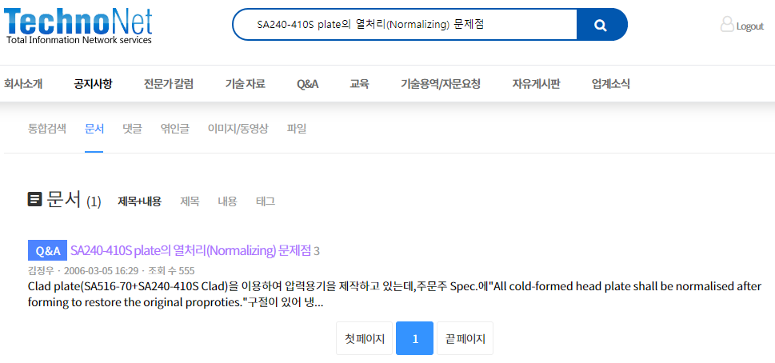
다시 Q&A를 클릭하면 이제서야 본문 과 댓글이 나옵니다.
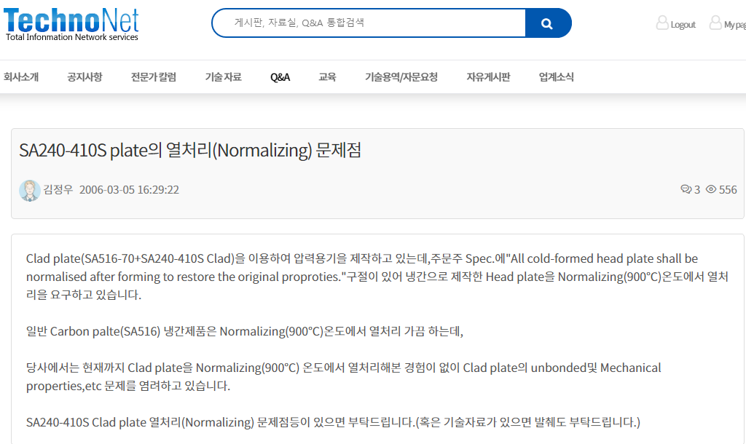

구글에서 조회하여 클릭 했을 때 계속검색 다음 단계까지는 열어 주시고 상세하게 내용을 볼려고 하면(위 제일 마지막 캡쳐) log in한 후 볼 수 있도록 개선 부탁드립니다.

구글에서 파일이 읽히지 않는 원인으로 개인적으로 판단하기에는(저가 컴맹이라…) site주소가 https://www.technonet.co.kr/에서 https://technonet.co.kr/로 변경된 것이 원인이 아닌가 싶습니다.

